2
5/05/2023
Bionexo
RESULTADO – TOMADA DE PREÇO
N° 2023165TP37568HEMU
O Instituto de Gestão e Humanização – IGH, entidade de direito privado e sem fins lucrativos,
classificado como Organização Social, vem tornar público o resultado da Tomada de Preços, com
a finalidade de adquirir bens, insumos e serviços para o HEMU - Hospital Estadual da Mulher, com
endereço à Rua R-7, S/N, Setor Oeste, Goiânia, CEP: 74.125-090.
Bionexo do Brasil Ltda
Relatório emitido em 25/05/2023 14:17
Comprador
IGH - HEMU - Hospital Estadual da Mulher (11.858.570/0002-14)
AV. PERIMETRAL, ESQUINA C/ RUA R7, SN - SETOR COIMBRA - GOIÂNIA, GO CEP: 74.530-020
Relação de Itens (Confirmação)
Pedido de Cotação : 287848767
COTAÇÃO Nº 37568 - EPIS - HEMU MAIO/2023
Frete Próprio
Observações: *PAGAMENTO: Somente a prazo e por meio de depósito em conta PJ do fornecedor. *FRETE: Só serão
aceitas propostas com frete CIF e para entrega no endereço: RUA R7 C/ AV PERIMETRAL, SETOR COIMBRA,
Goiânia/GO CEP: 74.530-020, dia e horário especificado. *CERTIDÕES: As Certidões Municipal, Estadual de Goiás,
Federal, FGTS e Trabalhista devem estar regulares desde a data da emissão da proposta até a data do pagamento.
*
REGULAMENTO: O processo de compras obedecerá ao Regulamento de Compras do IGH, prevalecendo este em
relação a estes termos em caso de divergência.
Tipo de Cotação: Cotação Normal
Fornecedor : Todos os Fornecedores
Data de Confirmação : Todas
Faturamento
Mínimo
Validade da
Proposta
Condições de
Pagamento
Fornecedor
Prazo de Entrega
Frete Observações
DIEGO VIEIRA DA SILVA
0
1349642177
BRASÍLIA - DF
Diego Vieira Da Silva - (61) 98256-
1
0 dias após
1
2
R$ 0,0000
25/05/2023
25/05/2023
30 ddl
CIF
CIF
null
null
confirmação
0
691
diegoaspgo@gmail.com
Mais informações
FERRAGISTA AREIAO EIRELI
GOIÂNIA - GO
Maria Salette Bastos - (62) 3285-
5 dias após
confirmação
R$ 0,0000
30 ddl
2
000
areiaofer@gmail.com
Mais informações
Programação
de Entrega
Preço
Unitário Fábrica
Preço
Valor
Total
Produto
Código
Fabricante
Embalagem Fornecedor Comentário Justificativa
Rent(%) Quantidade
Usuário
LUVA EM
BORRACHA
NITRILICA
COR VERDE 14508
APROX. 45
CM TAM G -
PAR
Danielly
Evelyn
Pereira Da
Cruz
LUVA
NITRILIC.VERDE
-
DIEGO
VIEIRA DA
SILVA
01349642177
R$
R$
R$
796,8000
2
-
PCT
UNI
null
null
-
-
32 Pares
24,9000 0,0000
VOLK/SUPERIOR
25/05/2023
14:15
LUVA EM
BORRACHA
NITRILICA
COR VERDE 14507
APROX. 45
CM TAM M -
PAR
Danielly
Evelyn
Pereira Da
Cruz
DIEGO
VIEIRA DA
SILVA
LUVA TAT VOLK
NYLON - CA9016
- VOLK
R$
R$
R$
796,8000
3
-
32 Pares
24,9000 0,0000
0
1349642177
25/05/2023
14:15
Total
Parcial:
R$
6
4.0
1.593,6000
Total de Itens da Cotação: 3
Total de Itens Impressos: 2
Programação
de Entrega
Preço
Unitário Fábrica
Preço
Valor
Total
Produto
Código
Fabricante
Embalagem Fornecedor Comentário Justificativa
Rent(%) Quantidade
Usuário
Danielly
Evelyn
Pereira Da
Cruz
LUVA
ALGODAO
COM PALMA 40959
PIGMENTADA
UNIDADE
LUVA P/MAO
ALG
PIGMENTADA PT DIVERSOS
- DIVERSOS -
DIVERSOS
;APICE, DATA,
FERRAGISTA
AREIAO
EIRELI
TALITA NÃO
RESPONDERAM
EMAIL DE
R$
R$
R$
120,0000
1
-
null
30 Unidade
4
,0000 0,0000
-
HOMOLOGAÇÃO
25/05/2023
1
4:15
Total
30.0
R$
https://bionexo.bionexo.com/jsp/RelatPDC/relat_adjudica.jsp
1/2
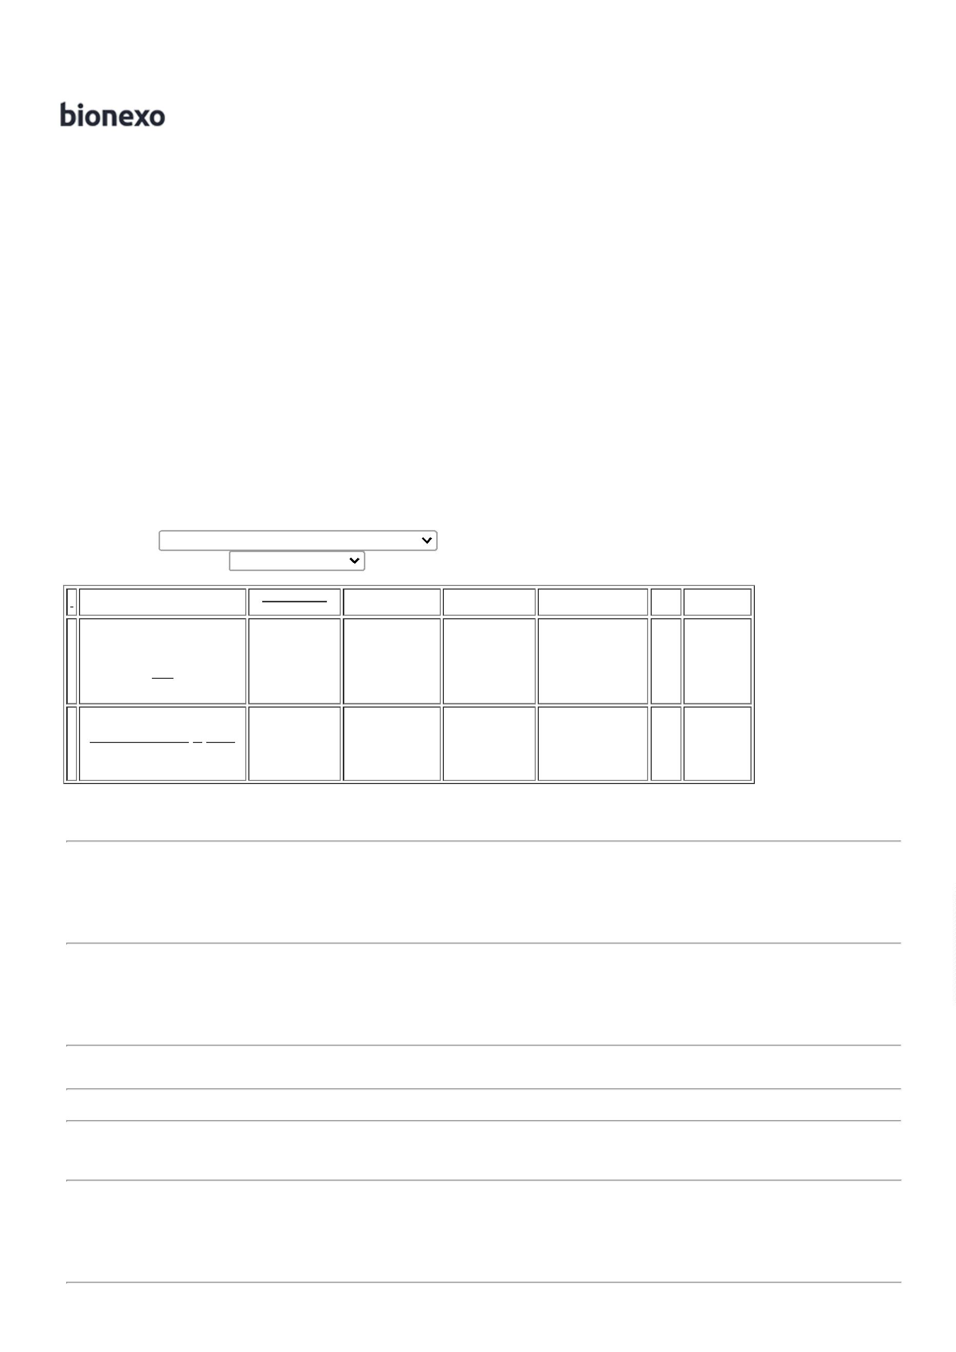

2
5/05/2023
Bionexo
Parcial:
120,0000
Total de Itens da Cotação: 3
Total de Itens Impressos: 1
Total
Geral:
R$
9
4.0
1.713,6000
Clique aqui para geração de relatório completo com quebra de página
https://bionexo.bionexo.com/jsp/RelatPDC/relat_adjudica.jsp
2/2

